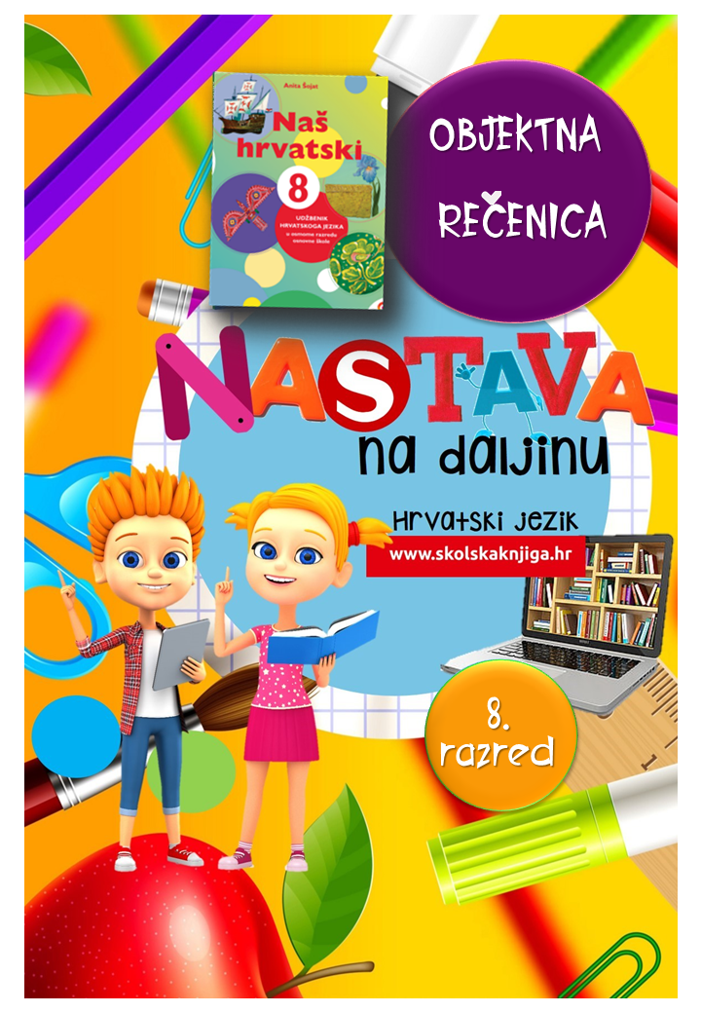


PODRUČJE PREDMETA
Hrvatski jezik i komunikacija

Objektna rečenica

VRIJEME OSTVARIVANJA:
BROJ SATI NASTAVE: 2

Anita Šojat, Naš hrvatski 8

e-sfera

https://www.e-sfera.hr/dodatni-digitalni-sadrzaji/51452356-216c-4a8b-803f-1929d5418a41/

Materijal za nastavu na daljinu pripremila
Daniela Maršalek

NAPOMENA UČENIKU
U ovome ćeš tjednu proučavati objektne zavisnosložene rečenice. Učenje i rješavanje zadataka možeš organizirati kad ti najviše odgovara. Važno je da poštuješ rok za slanje završenih zadataka učiteljici/učitelju.

ODGOJNO-OBRAZOVNI ISHODI
Nakon rada na ovoj udžbeničkoj jedinici moći ćeš:
– objasniti vrste objekta (izravni, neizravni)
– opisati objektnu rečenicu
– preoblikovati upravni govor u neupravni govor
– uvrstiti objektnu rečenicu na mjesto objekta
– oblikovati objektnu rečenicu u novoj situaciji – pisanje oglasa
– razlikovati predikatnu, subjektnu i objektnu rečenicu.

REZULTATI UČENJA
Udžbeničku jedinicu svladao/svladala si ako na kraju svih aktivnosti pošalješ učiteljici/učitelju na dogovoreno virtualno mjesto
- fotografiju 11. zadatka u radnoj bilježnici.

Rok za slanje:

OPIS AKTIVNOSTI

- aktivnost – Objekt
Prisjeti se što je objekt (istraži u udžbeniku). Ponavljajući, odgovori kratko na sljedeća pitanja:
- Što je objekt?
- U kojoj su vezi predikat i objekt?
- Koje su vrste objekta?
- U kojim je padežima izravni objekt?
- U kojim je padežima neizravni objekt?

Na e-sferi, u rubrici Slušam i govorim, poslušaj audiosažetak o objektu i provjeri točnost svojih odgovora.

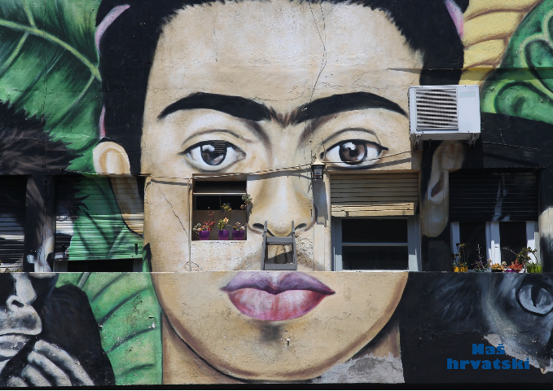
- aktivnost – Frida Kahlo

Na e-sferi, u rubrici Čitam i pišem, pročitaj tekst o Fridi Kahlo i doznaj nešto o životu ove poznate umjetnice.

Promotri rečenicu na ilustraciji ispod.

Na koje pitanje odgovara zavisna surečenica u primjeru?
Koju riječ uočavaš u vezničkoj službi?


Objektna je rečenica ona zavisnosložena rečenica u kojoj se zavisna surečenica prema predikatu glavne surečenice odnosi kao objekt.
Na e-sferi, u rubrici Čitam i pišem, odigraj digitalnu igru i dopuni objektne rečenice.

- aktivnost – Objektna rečenica

U udžbeniku Naš hrvatski 8, str. 56. i 57., prouči tekst o objektnim rečenicama te u bilježnicu zapiši odgovore na sljedeća pitanja u obliku bilježaka:
- Kako se objektna surečenica odnosi prema glavnoj surečenici?
- Na koje pitanje odgovara objektna rečenica?
- Koji su najčešći veznici u objektnoj rečenici?
- Kada se piše zarez u objektnoj rečenici?
- Koja je vrsta rečenice neupravni govor?

Na e-sferi, u rubrici Slušam i govorim, poslušaj audiosažetak o objektnim rečenicama i provjeri točnost svojih odgovora

- aktivnost – Upravni i neupravni govor

U radnoj bilježnici riješi 8. i 9. zadatak o objektnoj rečenici - preoblikuj upravni govor u neupravni govor i neupravni u upravni govor i prepoznaj objektnu rečenicu.

Na e-sferi, u rubrici Slušam i govorim, preoblikuj upravni govor u neupravni.

- aktivnost – Ponovi

Na e-sferi, u rubrici Ponavljam, u digitalnoj igri provjeri razlikuješ li predikatne, subjektne i objektne rečenice.

Na e-sferi, u rubrici Provjeravam što znam, odigraj digitalnu igru i provjeri usvojenost ovoga dijela nastavnoga sadržaja.

- aktivnost – Poklanjam!

Riješi 11. zadatak u radnoj bilježnici i napiši oglas u kojemu nešto poklanjaš prema uputama - upotrijebi izravni objekt, dva neizravna objekta i objektnu rečenicu. Fotografiju riješenoga zadatka pošalji učiteljici/učitelju na dogovoreno virtualno mjesto.


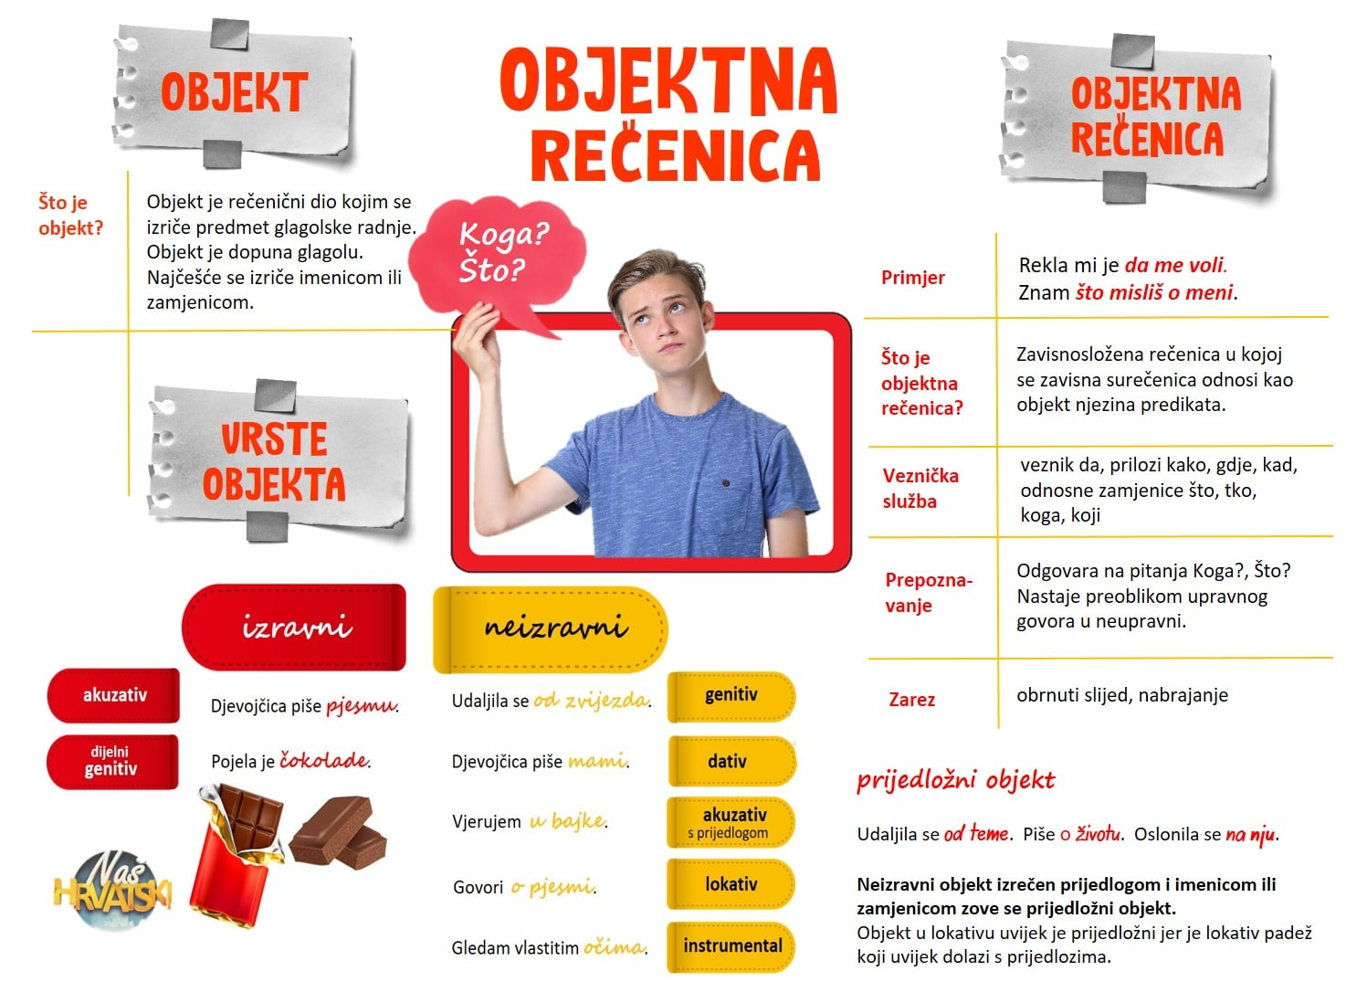

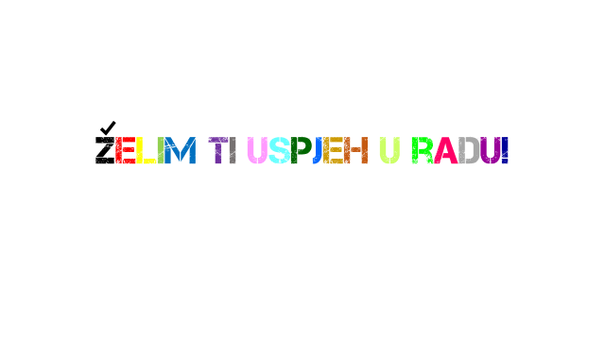

Udžbeničku jedinicu svladao/svladala si ako na kraju svih aktivnosti pošalješ učiteljici/učitelju na dogovoreno virtualno mjesto
- fotografiju riješenoga 11. zadatka u radnoj bilježnici.



